**Manual de Usuario Lluvia de Ideas (LI)**

Una vez haya ingresado al sistema, este le muestra la pantalla inicial, con diferentes características del sistema y algunas de sus funcionalidades.

Al seleccionar la opción de “Sign in”, nos muestra el login del sistema.

En este vamos a poder introducir nuestras credenciales.

Una vez hayamos ingresado al sistema este nos muestra la pantalla de inicio.

Si se selecciona la opción de grupos, se puede visualizar todos los proyectos que ha creado el usuario que está logeado.

Cuando se presiona la opción de “Add group”, se habilita el espacio para poder darle permiso a otros usuarios a crear ideas en el proyecto seleccionado.

Se puede visualizar el nombre del proyecto y el usuario que lo creo. En caso de querer agregar usuarios al proyecto, se debe seleccionar algún usuario en la lista desplegable y seguidamente presionar la opción de “Add User”.

Esta acción, muestra al nuevo usuario en el grupo, ahora estos tienen posibilidad de agregar ideas al proyecto.

Si se desea eliminar el acceso, se debe presionar el botón de “Delete” y así el usuario se le elimina el acceso al proyecto.

Por otra parte, en la sección de proyectos se van a visualizar todos los proyectos creados y también los que le han compartido al usuario, la única diferencia es que a los compartidos únicamente se le podrán agregar ideas.

Dentro las funcionalidades que existen en esta sección están las siguientes:

1. Buscar por nombre de proyecto o usuario del proyecto en la sección de search.

Esto me muestra únicamente los valores encontrados.

1. Crear proyectos

Se debe presionar el botón de “New”

Se escribe el nombre del proyecto deseado y las ideas que van sobre el mismo.

1. Editar nombre del proyecto

Se selecciona el botón de “Edit”, esto muestra el nombre del proyecto seleccionado, con esto se puede modificar el mismo.

Una vez modificado el nombre, se presiona el botón de “Update” y el nombre se modifica.

1. Visualizar nombre del proyecto

Se debe presionar el botón de “Show”, este muestra el nombre del proyecto.

1. Agregar ideas al proyecto

Se debe presionar el botón de “Ideas”.

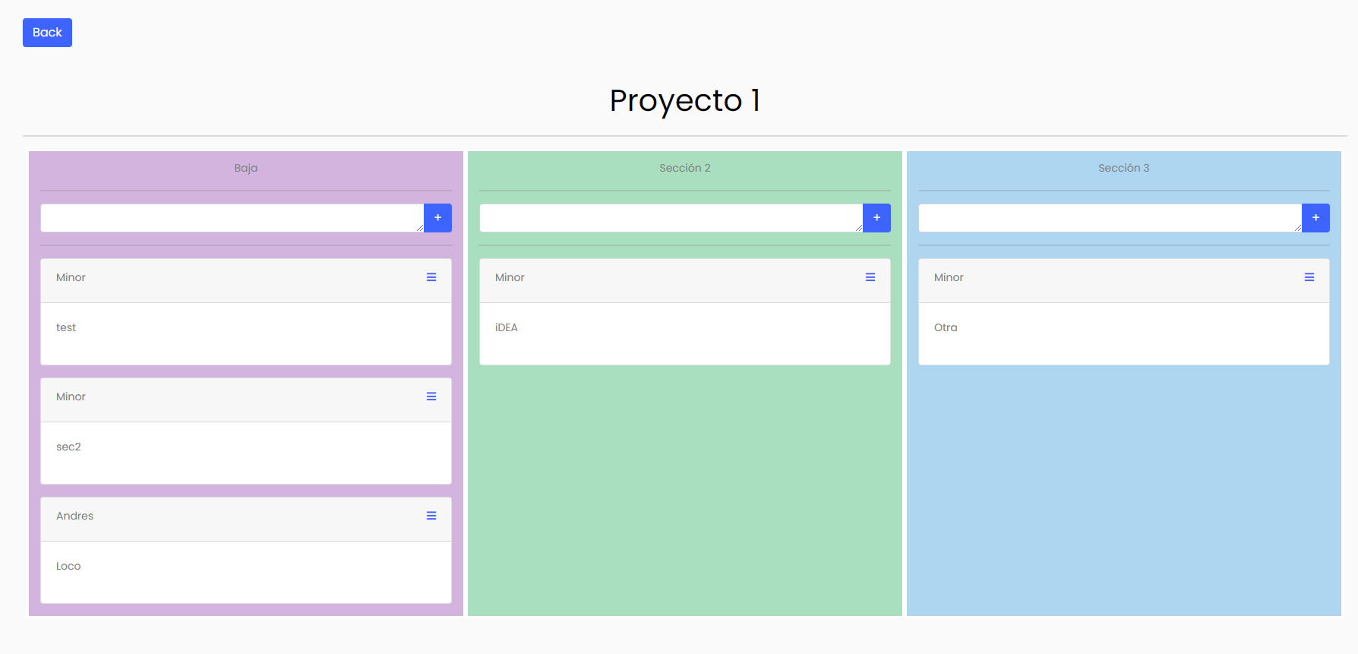

En esta sección se pueden modificar los encabezados de las secciones, únicamente se debe presionar la que se desea cambiar y digitar el nombre deseado.

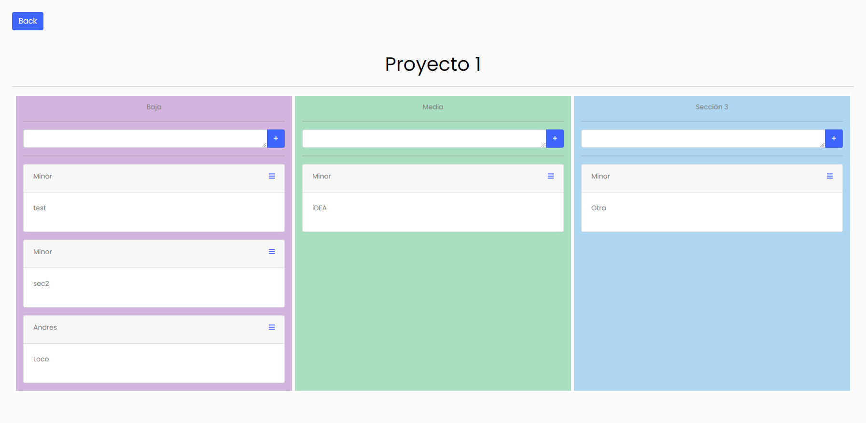

En esta imagen se puede visualizar como se cambió el nombre de “Sección 2” a “Media”.

También se pueden agregar ideas a las secciones, únicamente se debe escribir la idea y presionar el botón de “+”.

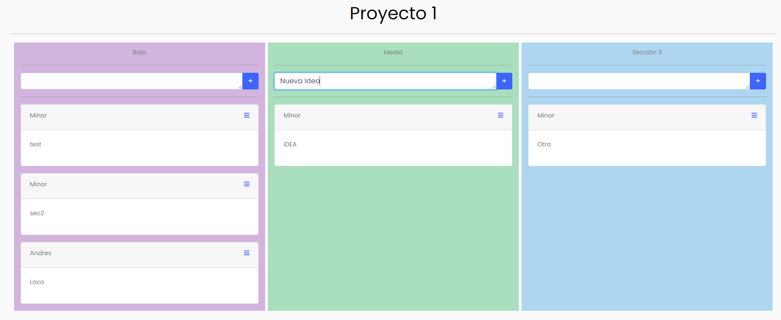

Una vez realizada la acción, muestra el nombre del usuario que la creó y la descripción de la idea.

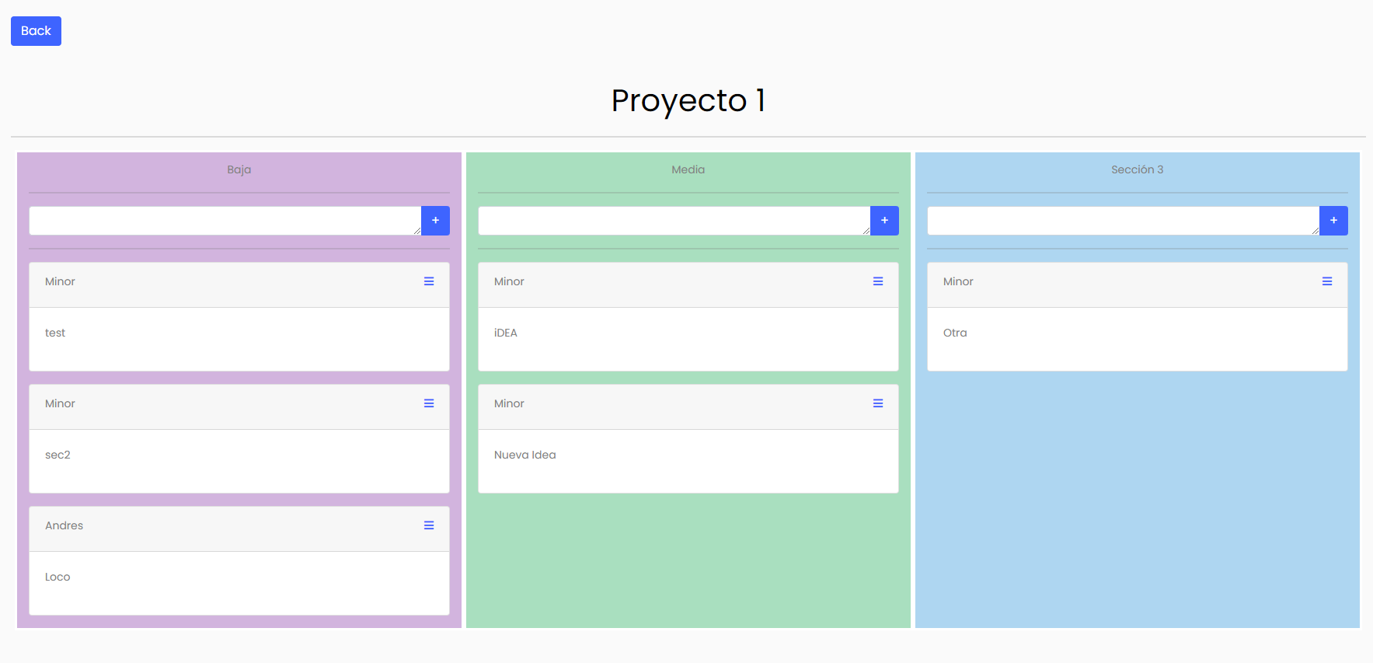

Si se desea eliminar tiene la opción.

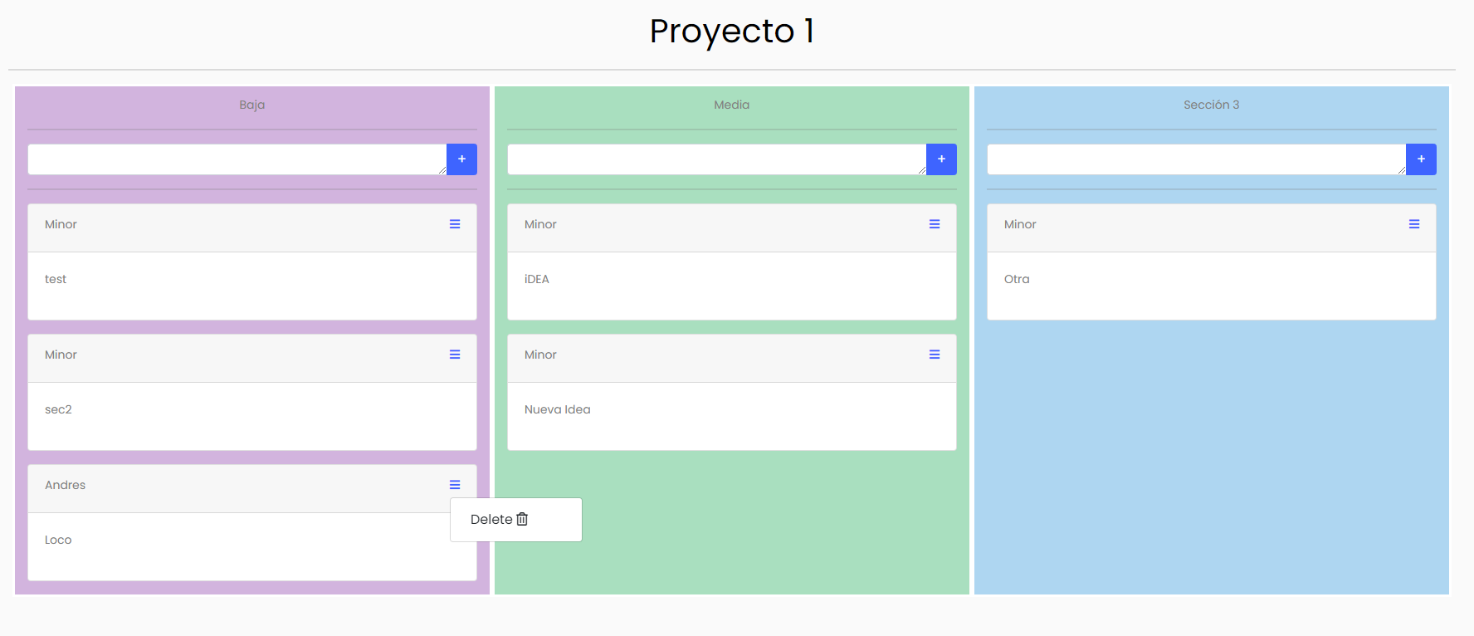

Se debe presionar “Delete” en la idea que se desea borrar y esta se eliminara.

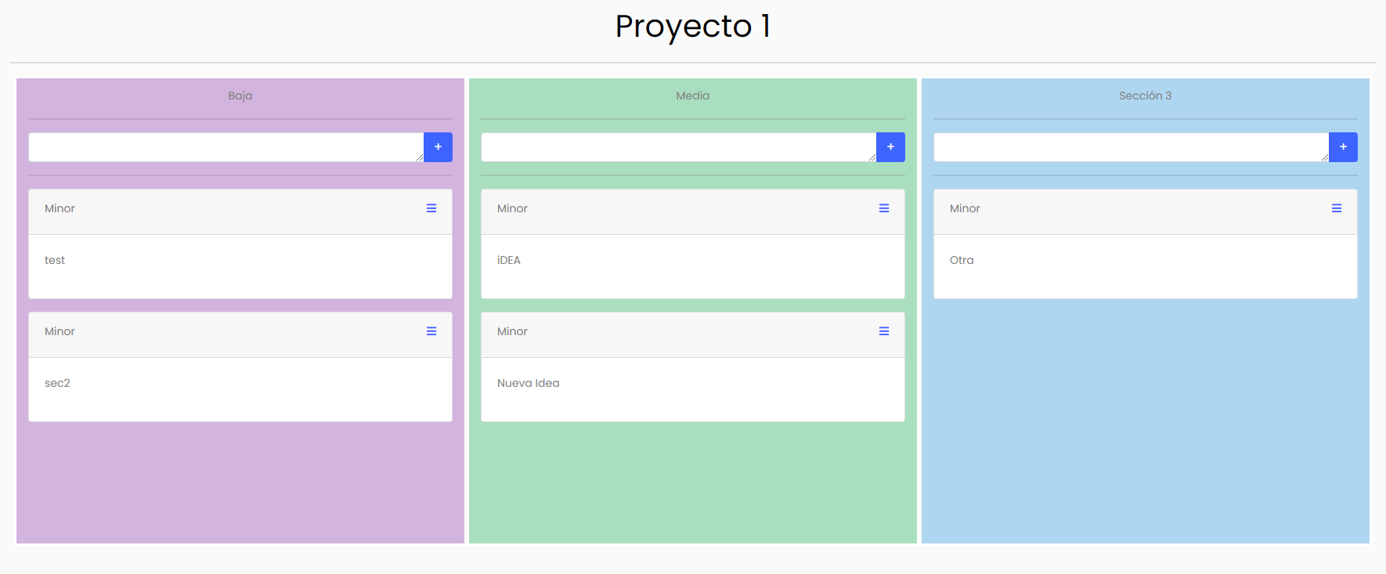

1. Borrar el proyecto

Se debe presionar el botón de “Delete”. Una vez presionado el botón este va a eliminar el proyecto, los grupos asignados al proyecto y sus ideas.